GUIDE D’UTILISATION
Passage de commande EDI EANCOM


Etape 1
Ouvrez InSitu.

Etape 2 : Paramétrage (à ne faire qu’une seule fois)
Cliquez sur le menu : Configuration | Chiffrage | Fournisseur…
Puis cliquez sur Ajouter… ou Modifier….

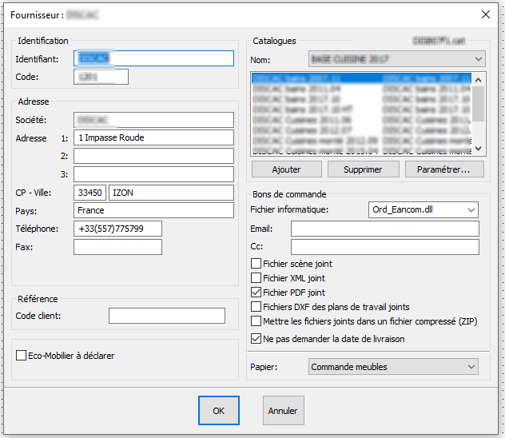

- Ajoutez le fichier “Ord_Eancom.dll” dans la section Fichier informatique.
- Ajoutez les catalogues.
- Mettez “Commande meuble” dans la section Papier.
- Cochez “Fichier PDF joint”.
- Renseignez l’identification fournisseur pour que les informations soient bien reprises sur le fichier EDI.
- Cochez “Ne pas demander la date de livraison”.
- Fermez toutes les fenêtres avec le bouton “Ok”.
Cliquez sur le menu Configuration | Site…

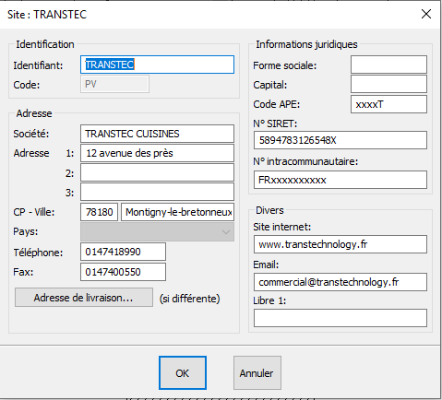

Adresse de livraison… (si différente) : dans le cas d’une adresse différente de votre site.
Renseignez le maximum d’informations pour qu’elles soient reprises dans le fichier EDI.
Fermez toutes les fenêtres avec le bouton “Ok”.

Cliquez sur le menu Configuration | Utilisateurs...

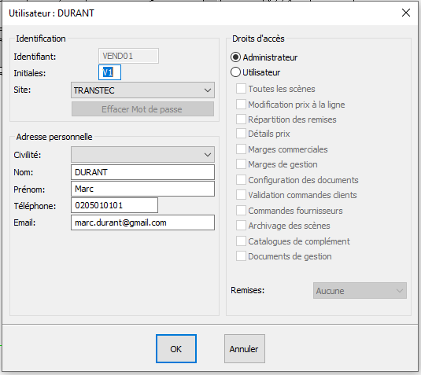

Renseignez le maximum d’information pour qu’elles soient reprises dans le fichier EDI.
Fermez toutes les fenêtres avec le bouton “Ok”.
Etape 3 : Informations (à faire à chaque scène)
Cliquez sur le menu Scène | Informations...

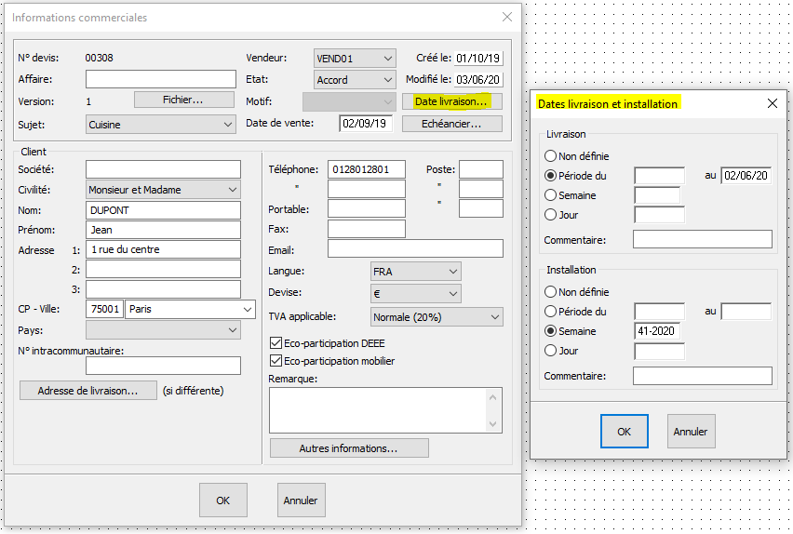

Adresse de livraison… (si différente) : dans le cas d’une adresse différente de votre site.

Afin de spécifier une date de livraison, cliquez sur “Date livraison” et renseignez :
- soit une période du…
- soit une période au…
- soit une semaine…
- soit un jour…

Renseignez le maximum d’information pour qu’elles soient reprises dans le fichier EDI.
Fermez toutes les fenêtres avec le bouton “Ok”.

Ajout de commentaire spécifique à la scène :
Dans le cas d’informations à envoyer dans la commande, cliquez sur le menu : Scène | Commentaire...
Etape 4 : Passage de la commande fournisseur
Cliquez sur le menu Fichier | Commande fournisseur | Générer...

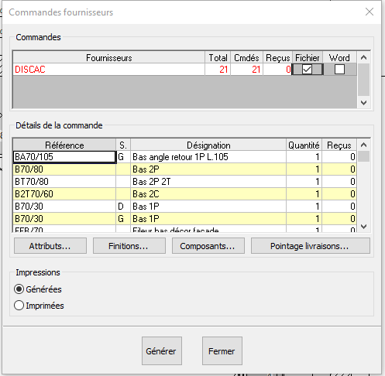

Sélectionnez le flag Fichier, puis cliquez sur le bouton Générer.
La fenêtre ci-dessous apparaît :

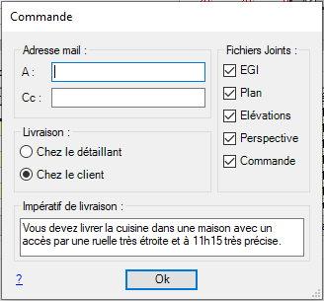

Renseignez les champs d’adresse e-mail, de lieu de livraison et si nécessaire, les impératifs de livraison.
Choisissez les fichiers que vous voulez joindre au fichier Order.EDI dans le fichier Order.ZIP qui sera en pièce jointe de l’email. Cliquez sur le bouton Ok.
Le fichier “Order.ZIP” est généré dans le répertoire : Insitu\Orders et la fenêtre ci-dessous apparaît :

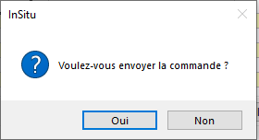

Cliquez sur « Oui » pour terminer.

